2、中国剪纸
中国剪纸作为一种具有悠久历史的传统手工艺品，具有丰富的文化内涵和独特的艺术价值。保护和传承剪纸艺术，对于弘扬民族文化、传承民间智慧具有重要意义。
数字化剪纸是一种利用数字技术对传统的中国剪纸进行数字化处理的艺术形式。通过数字化的方式，可以将传统的剪纸艺术进行保存和传承，并使其更易于在现代社会中传播和推广。
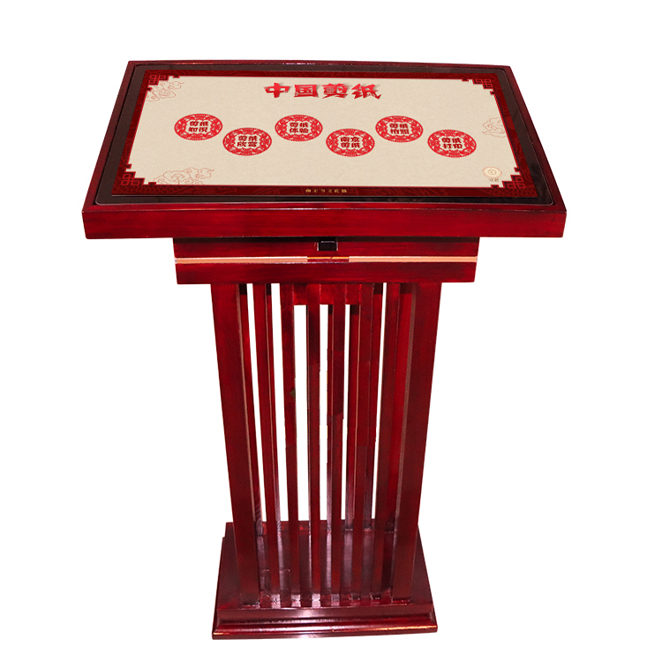

参数要求如下：
序号 | 项目 | 参数
1 | 实木操作台 | ★款式：中式古典  材质：实木  尺寸：≥长670mm*宽390mm*高1120mm
2 | 智能交互硬件 | 屏幕规格：27寸  液晶屏：A规液晶屏  屏幕分辨率：1920*1080  触摸类型：电容触摸  CPU：i5  摄像头：720 P  内存：≥4G  硬盘：≥120G  网络：WiFi和4G通信模块  操作系统：Windows 7
3 | 翻页笔 | 激光光源：红光  激光笔分类：翻页
功能要求：
1 | ★功能模块：剪纸知识、剪纸欣赏、剪纸体验、本地剪纸、剪纸拍照、剪纸打印、组织活动、数据统计。
2 | 剪纸知识：展示剪纸的介绍、历史、种类、分类、技巧、用途以及传承保护；
3 | 剪纸欣赏：婚庆节庆、花鸟鱼虫、动物类、人物类、山水风景、书法类等6大类精品欣赏。
4 | 剪纸体验：还原剪纸的六个步骤，选择预设图案按步骤操作即可获得一幅精美的剪纸。
5 | ★本地剪纸：呈现当地特色剪纸包括剪纸来源、非遗传承人、作品欣赏三类资源接口开放，本地可上传。
6 | ★剪纸拍照：采用摄像头抓取人脸头像，通过算法进一步生成剪纸人像，可分享、保存。
7 | ★剪纸打印：有不同的剪纸素材，可选取素材进行打印（打印机自配）并带走。
8 | ★组织活动：上传PDF格式的资料，配合线下活动，围绕活动主题进行宣讲，激发用户兴趣，与用户建立联系。
9 | 数据统计：记录用户体验产品的数据以及产品的使用情况。

